**Практическая работа № 2**

Задача № 1

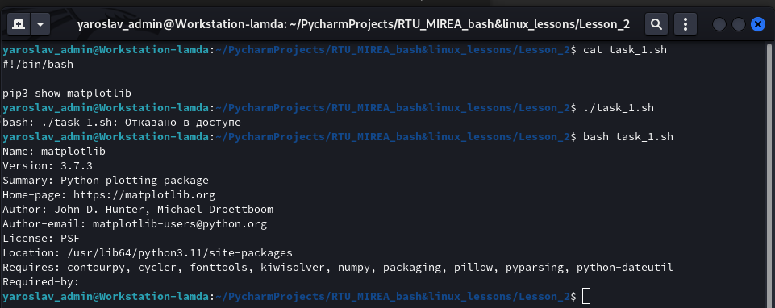

Задача № 2

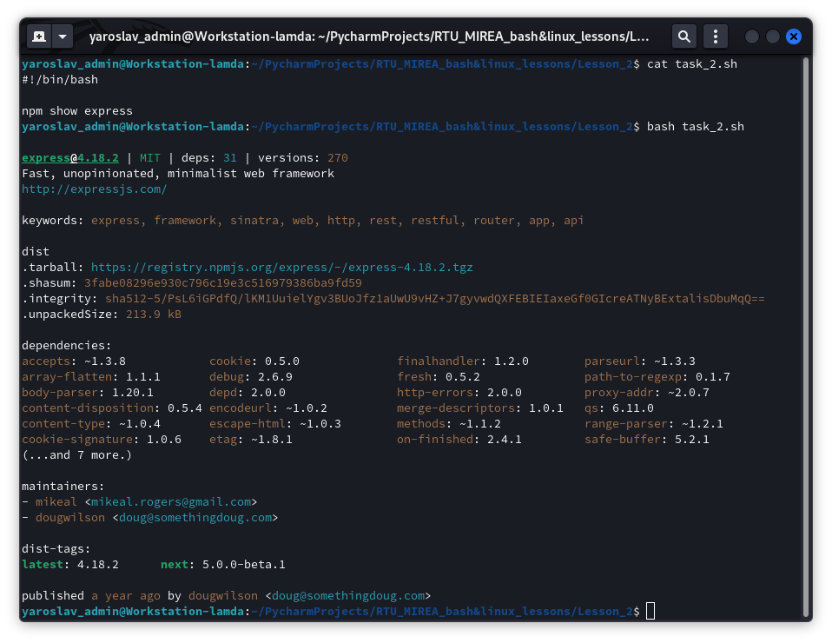

Задача № 3

Граф зависимостей для matplotlib

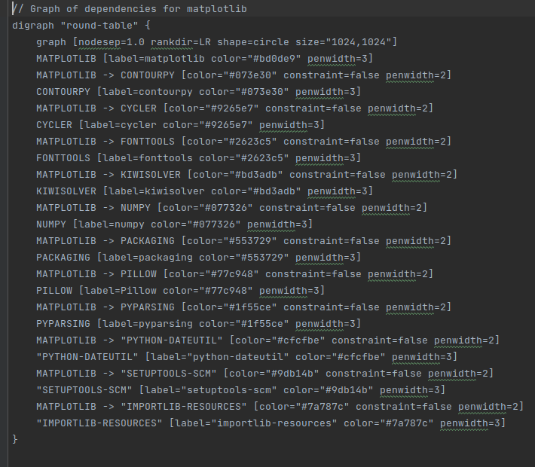

Для express (Фрагмент)

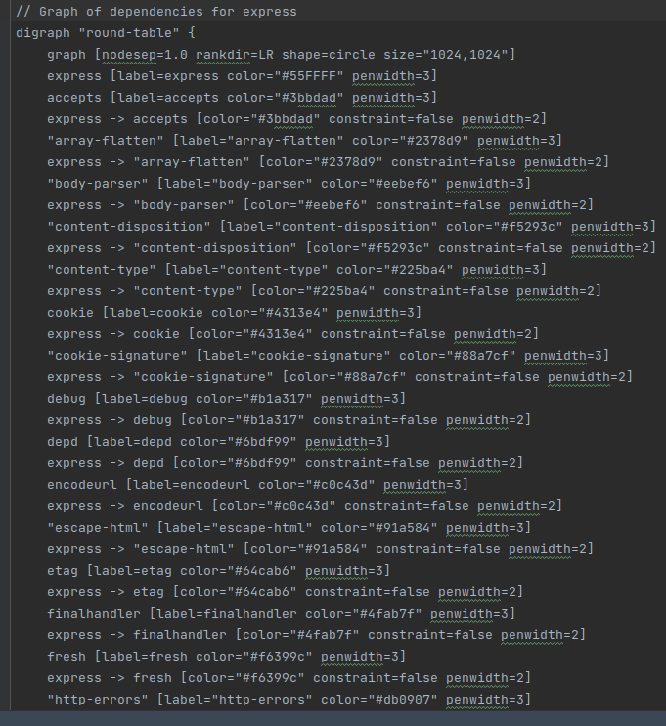

В виде изображения

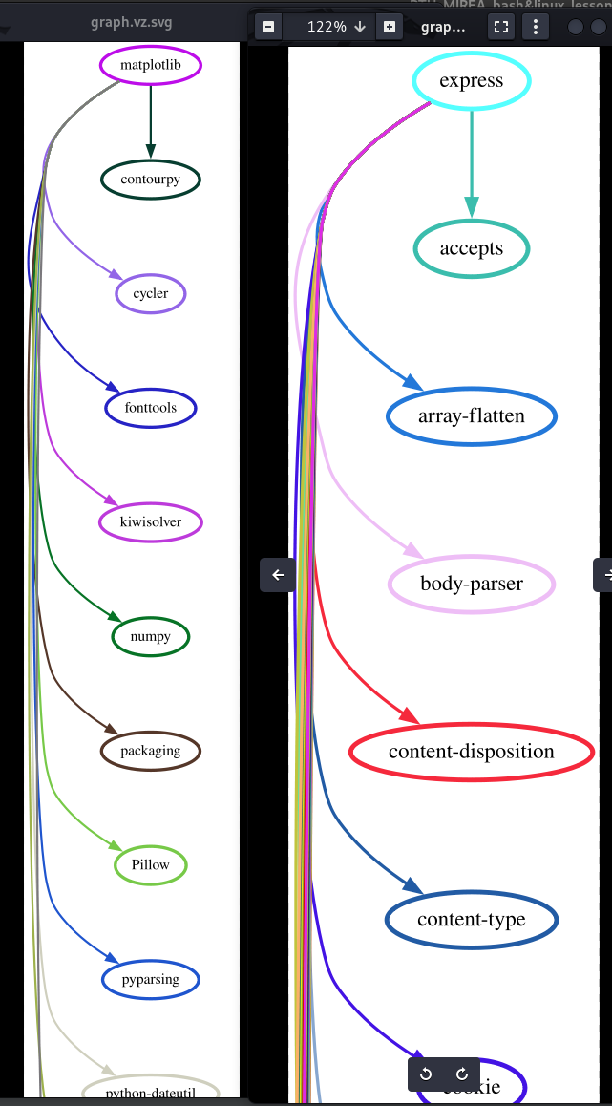

Задача № 4

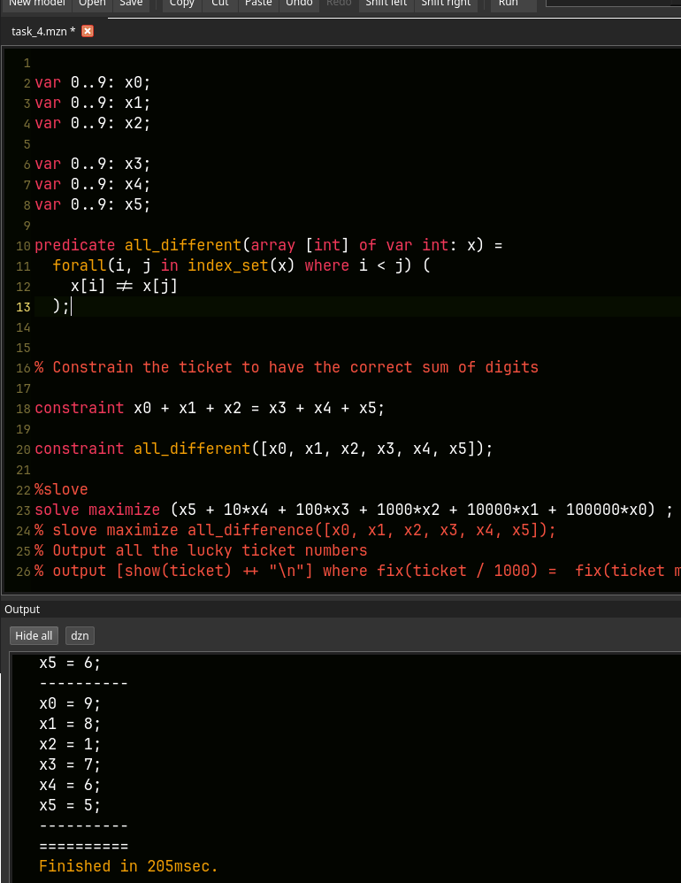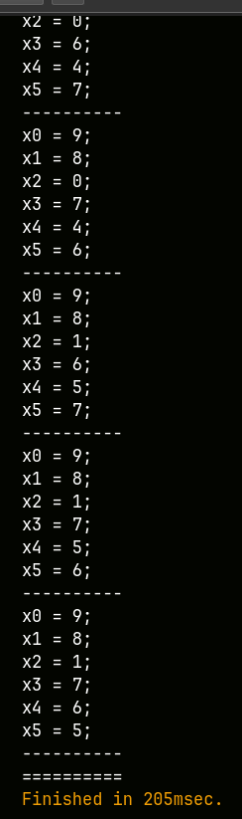

Задача № 5

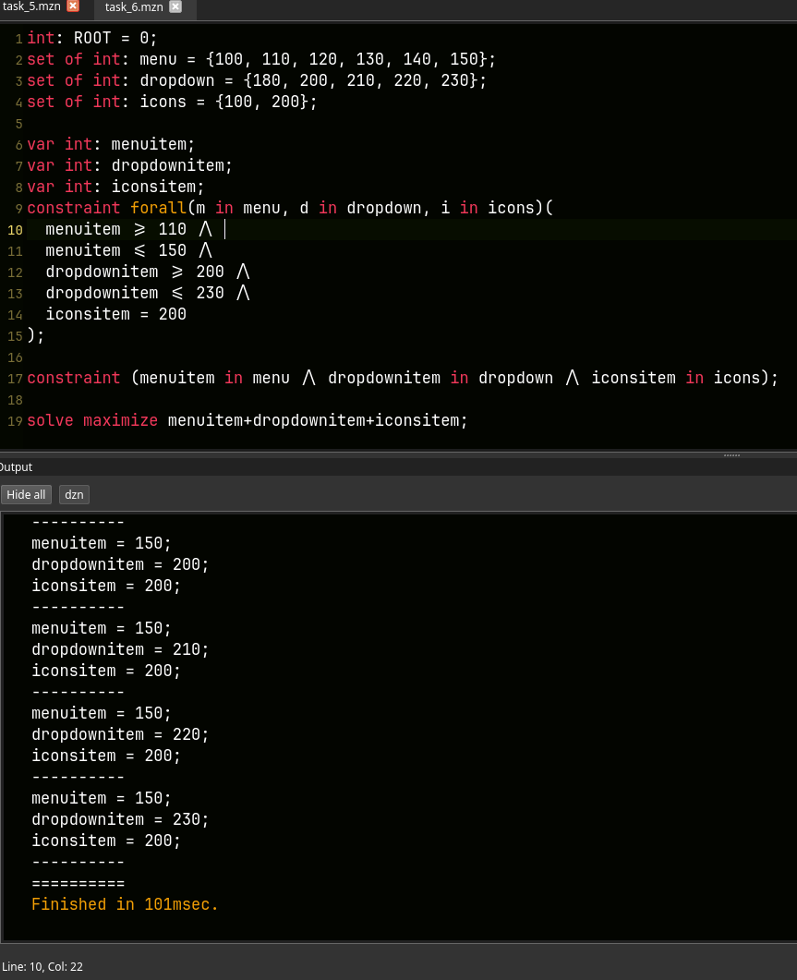

Задача № 6

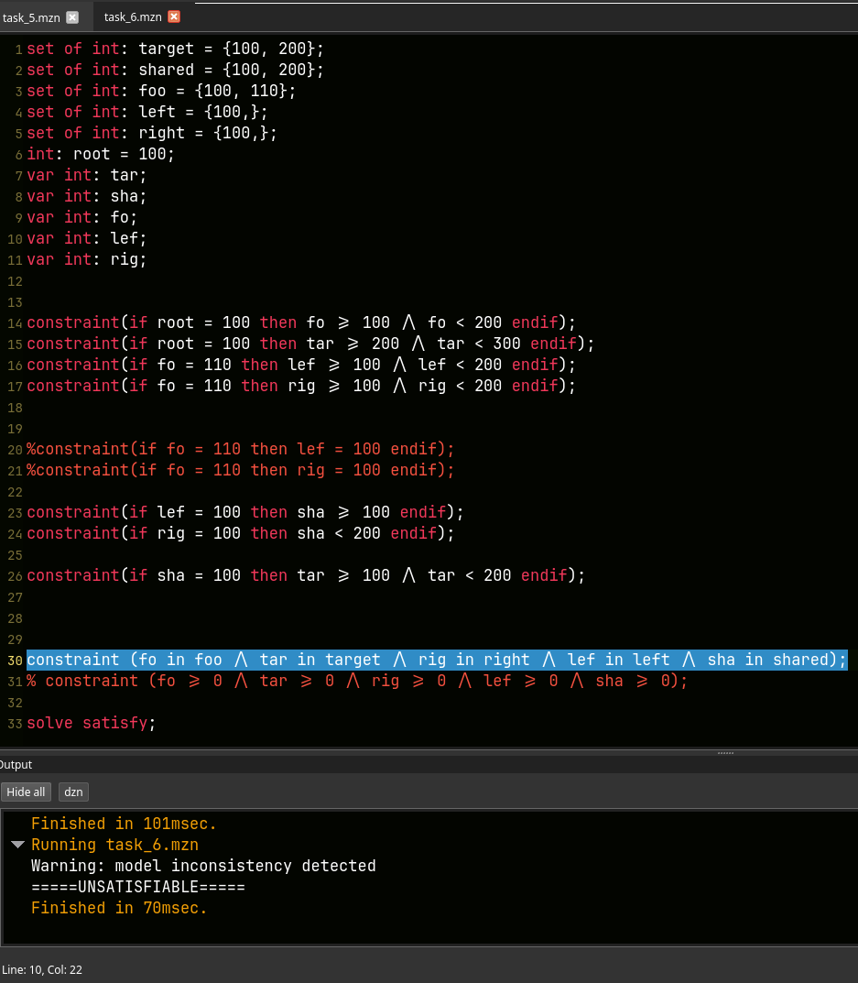

**Исходный код скриптов и программ можно скачать :**

<https://github.com/I-love-linux-12-31/RTU_MIREA_bash_and_linux_lessons/tree/master/Lesson_2>